На Гаити голод и террор, христиане в страхе и отчаянии. Протяните руку помощи и молитесь

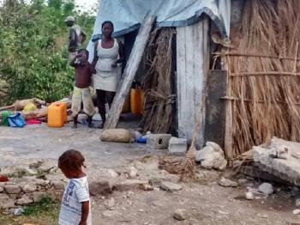“Люди боятся выходить из дома, даже в магазин за едой и другими предметами первой необходимости. Добавьте к этому разрушения от землетрясений и частых ураганов, которые, в свою очередь, порождают оползни из-за стекающей с гор воды. Люди в постоянном отчаянии”.
Что же это за регион, на который обрушилось столько бедствий? Речь о карибском государстве Гаити, которым фактически управляют жестокие банды. Правительство распалось, и ни полиция, ни армия, похоже, не в состоянии вмешаться, чтобы повлиять на ситуацию.
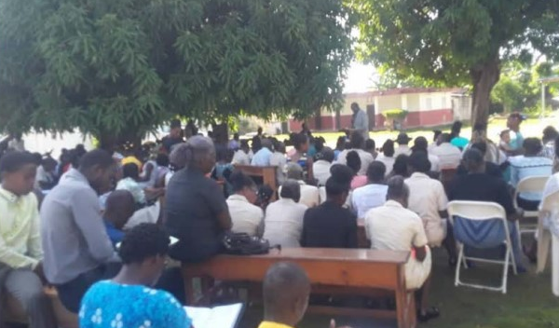
Банды безнаказанно насилуют, похищают и убивают людей. Все чаще происходят похищения церковных служителей и рядовых христиан прямо из церквей. 12 февраля трое христиан были похищены прямо во время воскресного богослужения в баптистской церкви Порт-о-Пренса, столицы Гаити. А за пять дней до этого был похищен служитель церкви.
Христиане Гаити проводят богослужения под открытым небом после ужасного землетрясения в 2010 году – это лишь одно из бедствий, обрушившихся на Гаити

Тяжелая ситуация в сфере здравоохранения и продовольственной безопасности
Почти половина населения страдает от голода. Чистой питьевой воды катастрофически не хватает. Если выкопать колодец в перенаселенном Порт-о-Пренсе, загрязненная почва сделает его воду опасной. В октябре прошлого года началась вспышка холеры, заболели 13 000 и умерли 450 человек. Из-за банд больницы не могут нормально работать.
Помощь через поместные церкви
Фонд Варнава передаст ваши пожертвования через поместные церкви и христианские организации на Гаити. Наши проектные партнеры в США доставляют продовольствие на Гаити самолетами, приземляясь на отдаленных взлетно-посадочных полосах, где местных христиане быстро забирают продукты для дальнейшего распределения среди самых нуждающихся. Это дороже, чем отправка по морю, но безопаснее, так как морские порты под контролем банд.
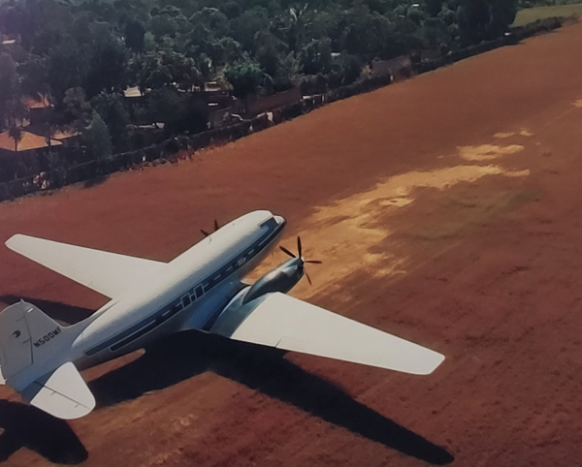
Грунтовая посадочная полоса на Гаити, куда самолеты могут доставлять продовольствие и медицинскую помощь

На ваши пожертвования будут приобретены консервы, сушеный картофель, обогащенный питательными веществами, инвалидные коляски, костыли, небулайзеры и ингаляторы, бинты, стерильные салфетки, антисептические кремы и другие медицинские принадлежности. Также пожертвования пойдут на оплату авиатоплива, таможенное оформление и покупку риса на территории Гаити.
Если Господь побуждает вас, пожалуйста, жертвуйте, а также молитесь об этой многострадальной стране, о которой забыли международные СМИ. Молитесь о немногочисленных христианах на Гаити, чтобы они были маяком надежды и мира для окружающего общества.
Чтобы ваше пожертвование было направлено на помощь христианам Гаити, напишите нам, чтобы мы направили его на проект PR1611 (Продовольственная, медицинская и другая гуманитарная помощь христианам Гаити).

barnabasfund.ru/donate

